Δημιουργώ Παρουσιάσεις- Πολυμέσα με το πρόγραμμα Microsoft PowerPoint
Το powerpoint είναι μια εφαρμογή-ένα πρόγραμμα με το οποίο δημιουργείς παρουσιάσεις- πολυμέσα. Ένα πολυμέσο είναι ένα αρχείο που μπορεί να περιέχει κείμενο, ήχο, εικόνα, βίντεο, γράφημα, πίνακα, κινούμενη εικόνα, γραφικά κτλ. Μια παρουσίαση είναι ένα αρχείο που με βοηθάει να κάνω πιο ενδιαφέρον και ελκυστικό το λόγο μου. Παρουσιάζω ένα θέμα στο κοινό που με παρακολουθεί. Μπορεί να περιέχει κείμενο, εικόνες, ήχο, βίντεο κτλ.
Για να ανοίξω το πρόγραμμα πάω από το Έναρξη>>Προγράμματα>>Microsoft Office>> Microsoft Powerpoint. Ανάλογα με την έκδοση του προγράμματος, επιλέγω να δημιουργήσω μια κενή παρουσίαση ή μια παρουσίαση με βάση κάποιο πρότυπο.
Στο πρόγραμμα powerpoint υπάρχουν πολλά κοινά στοιχεία με τα υπόλοιπα προγράμματα του office όπως:
- Γραμμή τίτλου: είναι η πάνω γραμμή μπλε που περιέχει τον τίτλο του αρχείου και τον τίτλο του προγράμματος καθώς και 3 μικρά τετραγωνάκια
- Γραμμή καρτελών: από εκεί μπορώ να βρω όλες τις επιλογές- λειτουργίες του προγράμματος
- Γραμμή εργαλείων: περιέχει εικονίδια – συντομεύσεις για να εκτελώ πιο γρήγορα μια εργασία
Ένα αρχείο powerpoint δεν αποτελείται από σελίδες αλλά από διαφάνειες οι οποίες καταλαμβάνουν το μεγαλύτερο μέρος της επιφάνειας διεπαφής με τον χρήστη.
Στα αριστερά φαίνονται όλες οι διαφάνειες, στα δεξιά φαίνονται οι επιλογές για τη μορφή των διαφανειών. Κάθε διαφάνεια αποτελείται από αντικείμενα- ορθογώνια πλαίσια όπου μέσα μπορώ να γράψω ή να εισάγω εικόνα κτλ
Περιβάλλον διεπαφής Microsoft PowerPoint
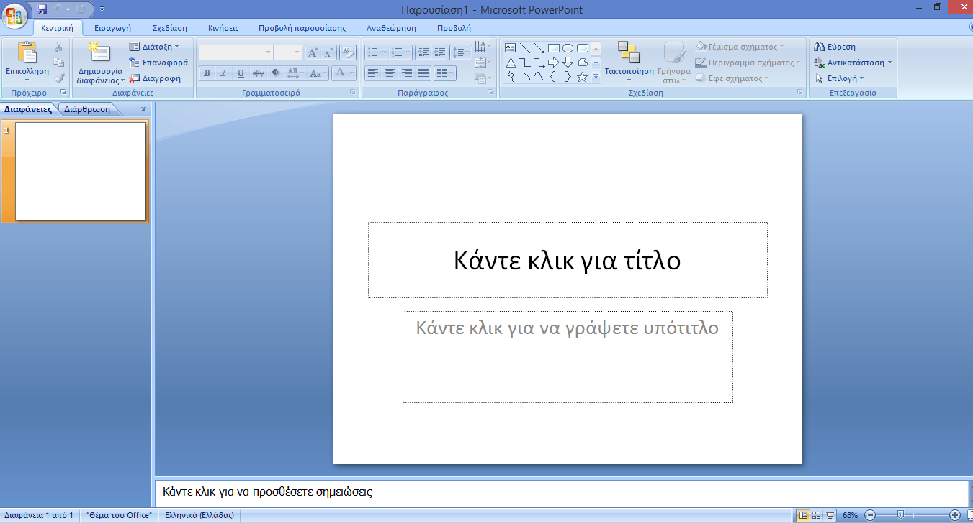
Εδώ φαίνεται η διάταξη της κάθε διαφάνειας και μπορώ να γράψω μέσα στα αντικείμενα

Καρτέλες και εργαλεία καρτελών

ζουμ

Εδώ φαίνονται όλες οι διαφάνειες

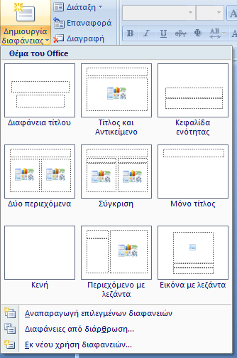
Για να εισάγω μια νέα διαφάνεια πατώ το εικονίδιο «Δημιουργία διαφάνειας» ή «Νέα διαφάνεια» και έτσι εισάγεται ένα πρότυπο διαφάνειας ίδιο με το προηγούμενο. Αν θέλω κάποιο άλλο, επιλέγω να πατήσω στο κάτω βέλος στο κάτω δεξιό άκρο του παραθύρου και να επιλέξω τη διάταξη της διαφάνειας που επιθυμώ.
Υπάρχουν διάφορες επιλογές για τη διάταξη της διαφάνειας. Κάθε διαφάνεια αποτελείται από «αντικείμενα- πλαίσια» τα οποία μπορώ να τα επεξεργαστώ, να τα μετακινήσω, να τα μεγαλώσω/ μικρύνω, να τα διαγράψω ή να δημιουργήσω νέα. Μέσα σε αυτά εμφανίζονται βοηθητικές οδηγίες που μας καθοδηγούν στο τι θα γράψουμε.

Δεν ξεχνώ να αποθηκεύσω την παρουσίασή μου στον φάκελό μου με όνομα που ταιριάζει σε αυτό που δημιούργησα. Όταν θα θελήσω να ανοίξω πάλι την παρουσίασή μου για να τη συνεχίσω, ανοίγω τον φάκελό μου και την ανοίγω από εκεί.
Αν θέλω να διαγράψω μια διαφάνεια τότε κάνω δεξί κλικ πάνω της (στο χώρο όπου βλέπω όλες τις διαφάνειες) και επιλέγω «διαγραφή».
Αν θέλω να μετακινήσω μια διαφάνεια, κάνω κλικ πάνω της και τη σέρνω στη νέα θέση κρατώντας πατημένο το αριστερό κλικ (σύρσιμο και απόθεση).
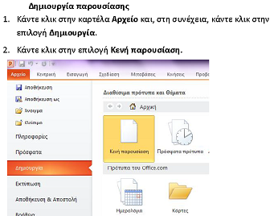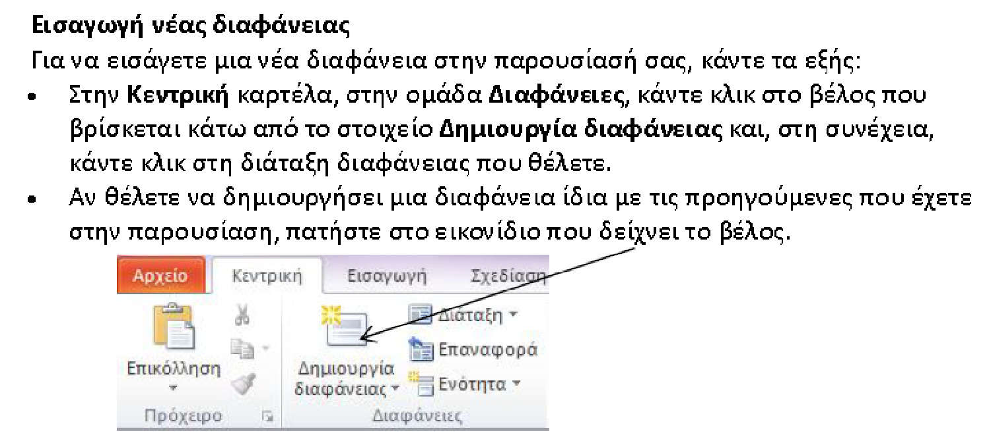

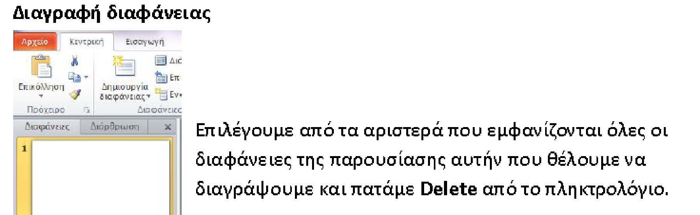
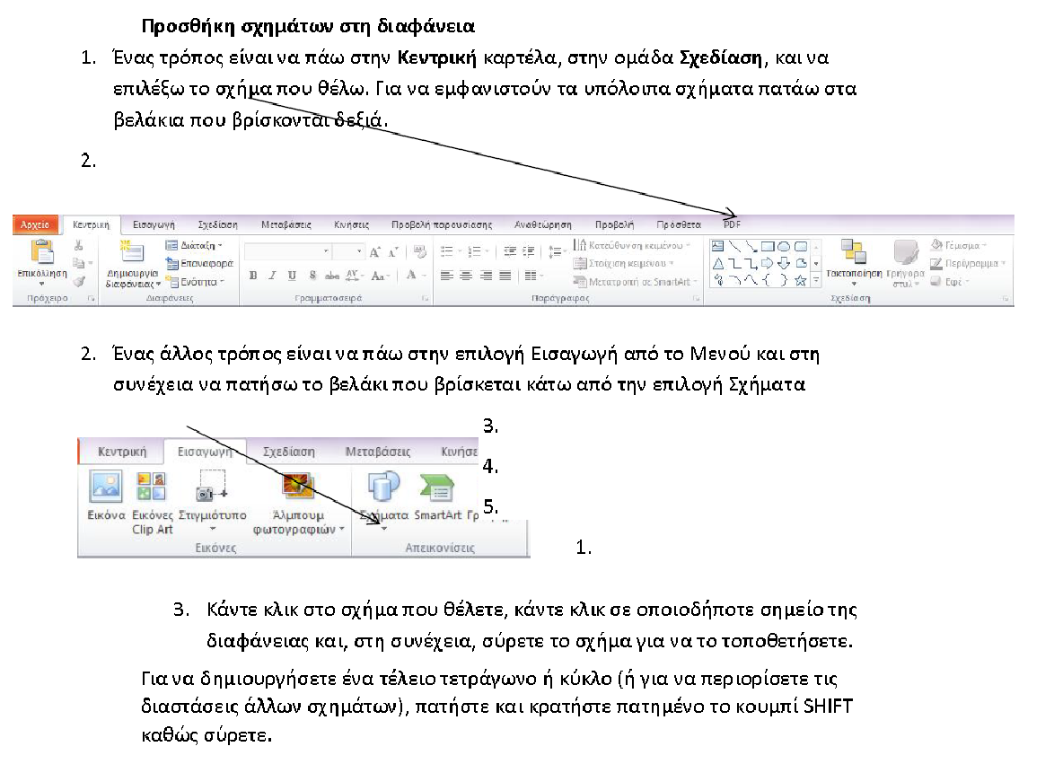
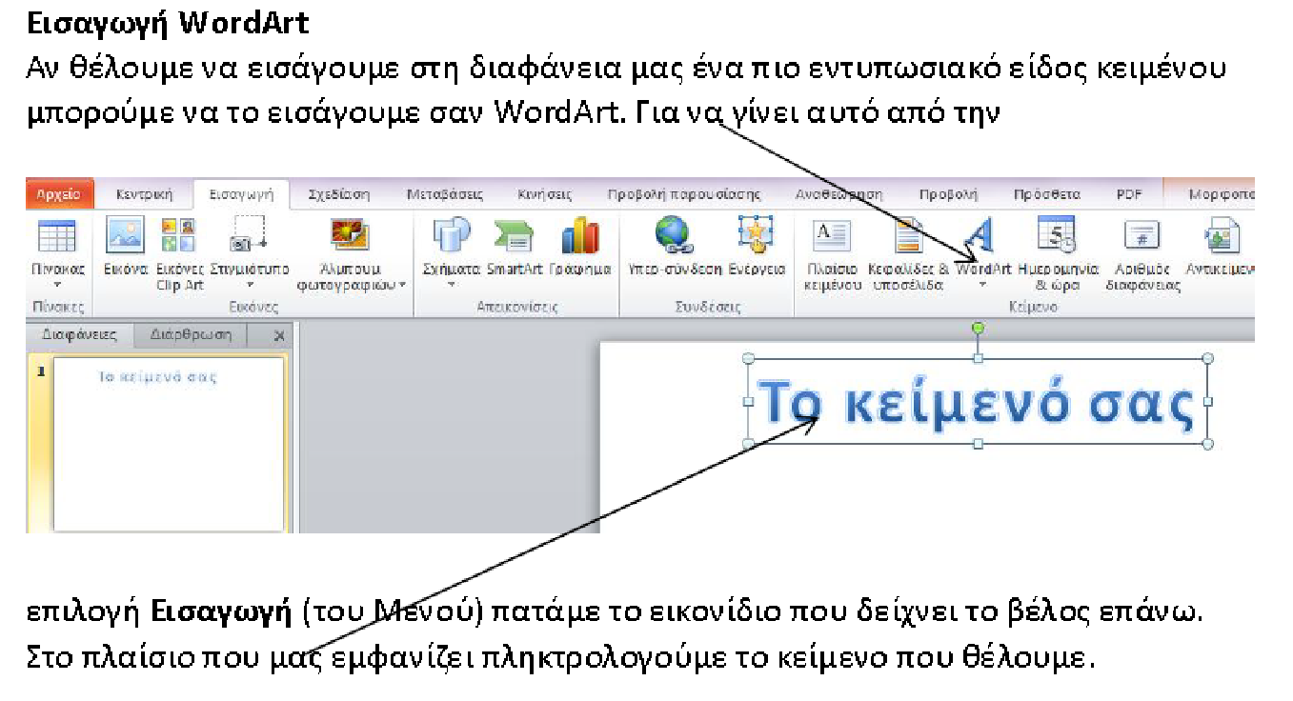
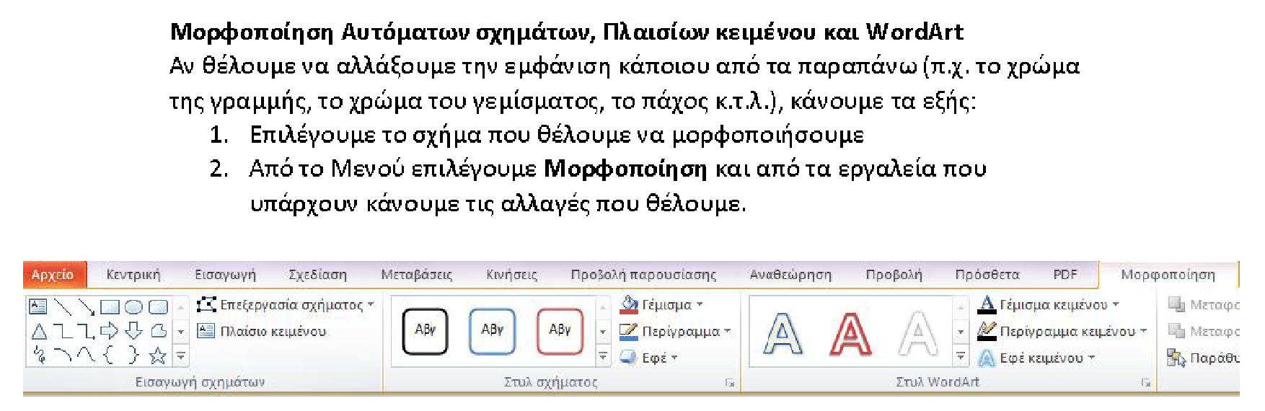
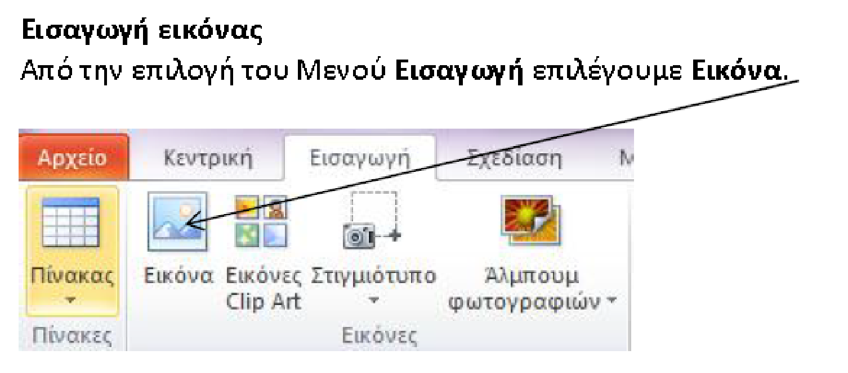
Για να βάλω μια εικόνα στο φόντο κάνω δεξί κλικ στην εικόνα και επιλέγω Διάταξη>>Μεταφορά στο φόντο.
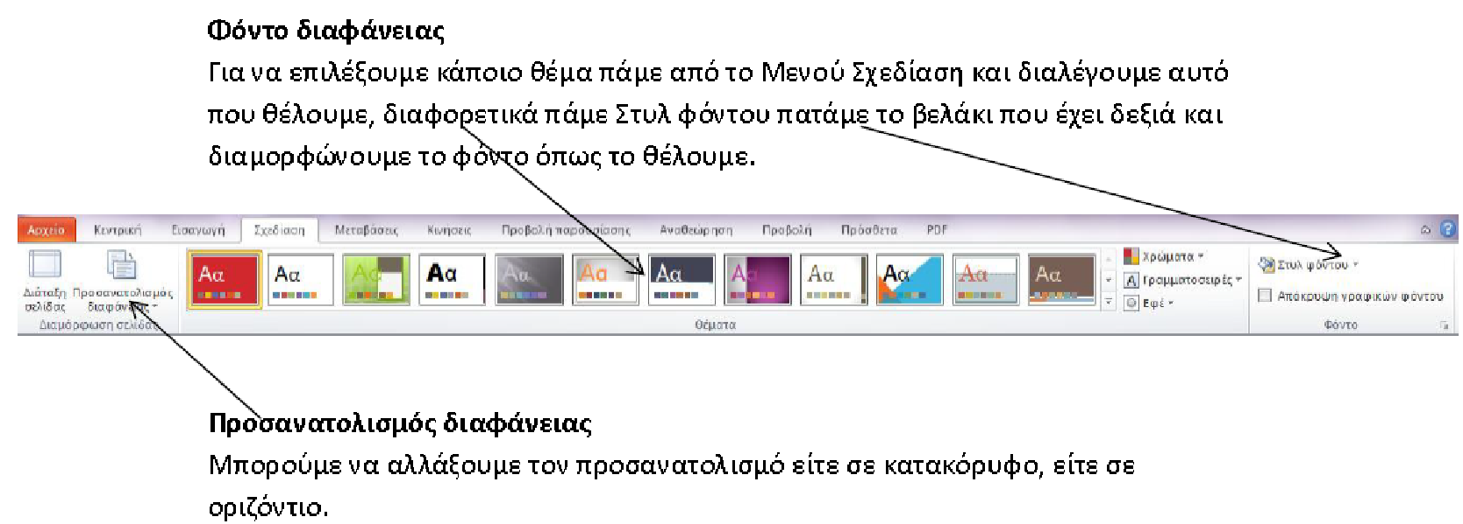
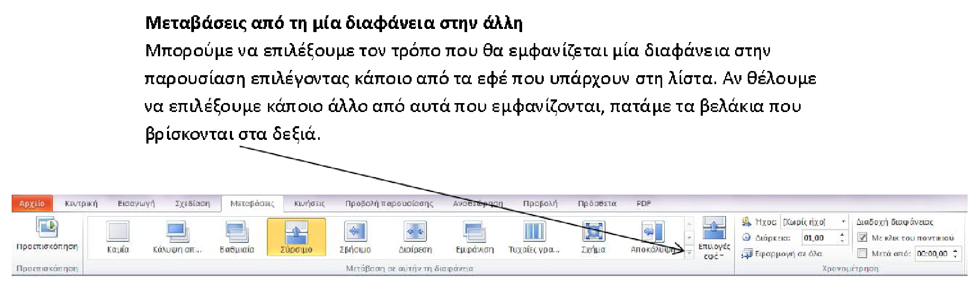
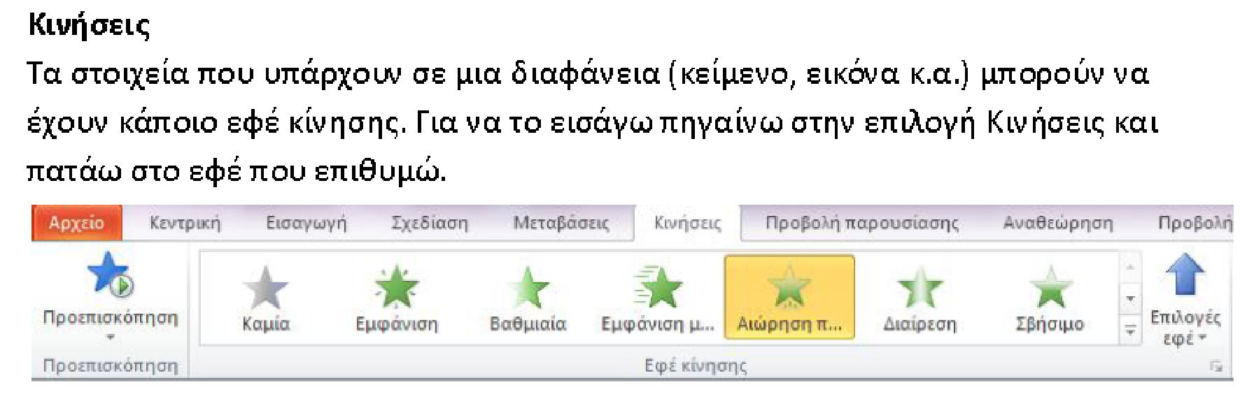
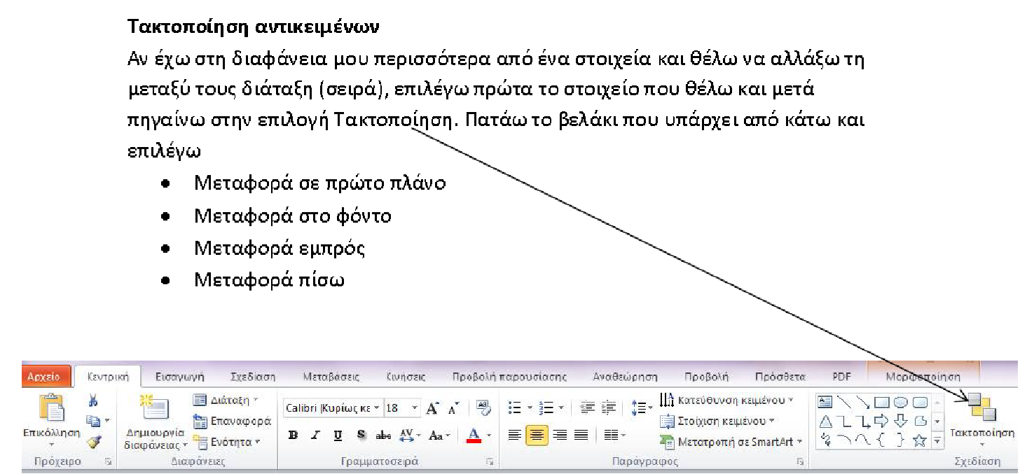
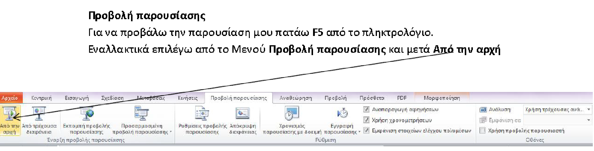
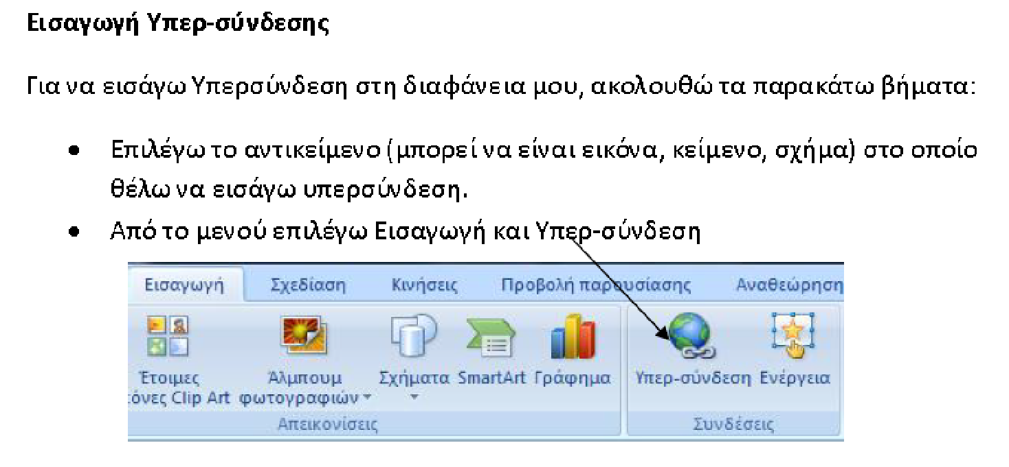
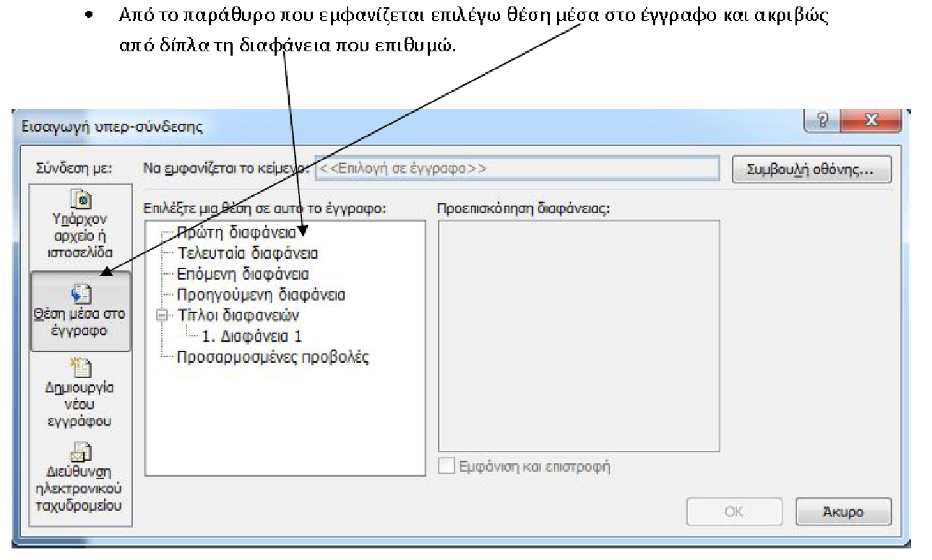
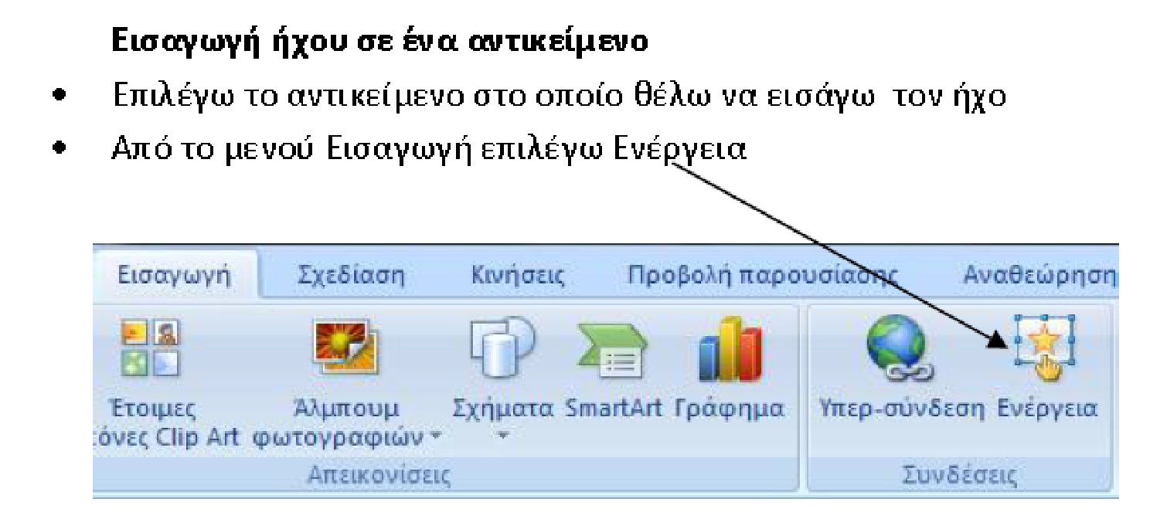
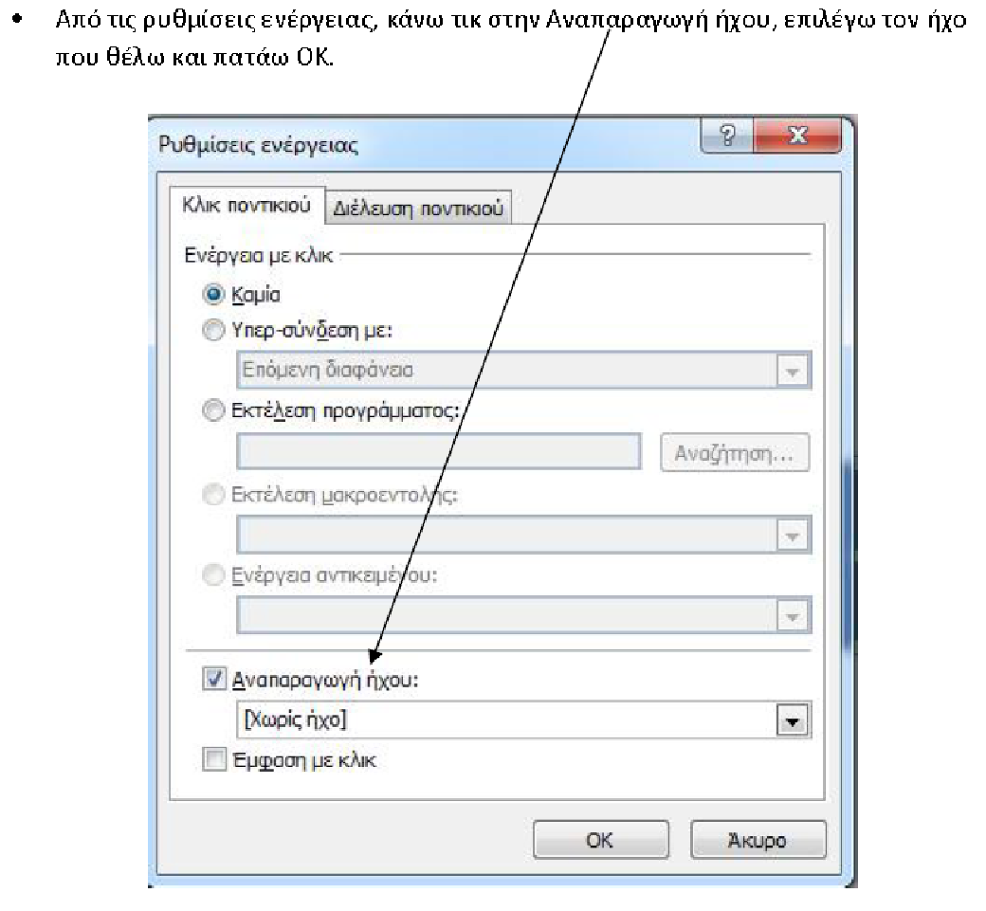
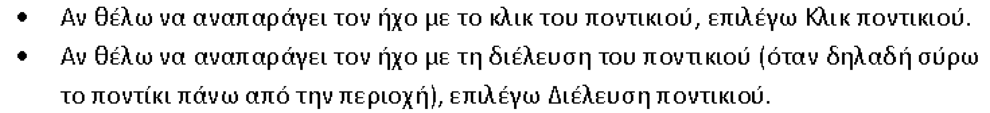
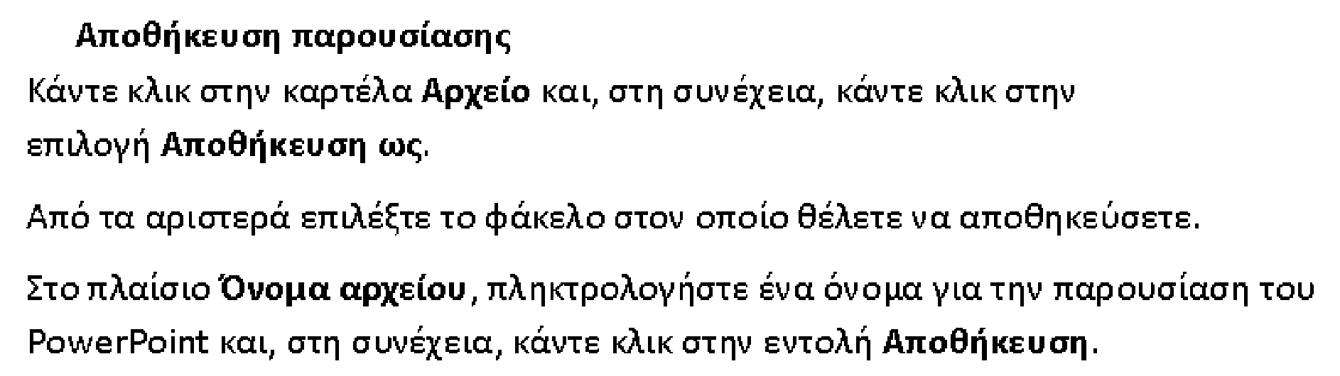
Για να κάνω ενδιαφέρουσα την παρουσίασή μου χρειάζεται να βάλω εικόνες και να κάνω τα αντικείμενα και τις διαφάνειες να κινούνται.
Για να εισάγω κίνηση στον τρόπο που αλλάζουν οι διαφάνειες πάω από το μενού Προβολή παρουσίασης>>Τρόπος εναλλαγής διαφάνειας και επιλέγω αυτό το εφέ που θέλω
Για να βάλω κάποιο φόντο ή κάποιο χρωματιστό στυλ στις διαφάνειές μου πάω από το μενού Μορφή>>Σχεδίαση διαφανειών
Για να δώσω κίνηση σε ένα αντικείμενο, πχ κείμενο ή εικόνα κάνω δεξί κλικ σε αυτό και επιλέγω «ρυθμίσεις κίνησης»
Για να βάλω ένα χρώμα για φόντο στις διαφάνειες πάω από το μενού Μορφή>>Φόντο διαφάνειας
Εισαγωγή εφέ κίνησης
Για να εισάγω σε ένα αντικείμενο κάποιο εφε κίνησης πρέπει πρώτα να επιλέξω, με απλό αριστερό κλικ, το αντικείμενο
Στη συνέχεια, κάνω δεξι κλικ σε αυτό και πάω «προσαρμογή κίνησης»
Στα δεξιά εμφανίζεται ένα μενού και επιλέγω προσθήκη εφε. Έχω επιλογές για την είσοδο, έμφαση, έξοδο του αντικειμένου.
Επιπλέον, μπορώ να έχω και εφέ κίνησης κατά την εναλλαγή των διαφανειών. Για να βάλω ένα εφέ πάω από το μενού Προβολή παρουσίασης>>τρόπος εναλλαγής διαφάνειας.
Δημιουργώ μια παρουσίαση- Πολυμέσο
Σε αυτή τη δραστηριότητα θα δημιουργήσουμε ένα πολυμέσο με θέμα τους θεούς του Ολύμπου.

Οδηγίες:
Ανοίξτε το Microsoft PowerPoint για να δημιουργήσουμε μια παρουσίαση- πολυμέσο για τους θεούς του Ολύμπου. Θα αποθηκεύσετε την παρουσίασή σας στο φάκελο της τάξης σας με όνομα «Οι Θεοί του Ολύμπου».
Στη πρώτη διαφάνεια θα γράψετε τον τίτλο της εργασίας σας «Οι θεοί του Ολύμπου» και στον υπότιτλο θα γράψετε το ονοματεπώνυμό σας και την τάξη σας.
Εισάγετε μια νέα διαφάνεια με τίτλο και αντικείμενο (διαφάνεια 2) και γράψτε το παρακάτω κείμενο:
Οι δώδεκα θεοί ήταν οι κυριότεροι θεοί που λατρεύονταν στην αρχαία Ελλάδα και λέγεται ότι κατοικούσαν στην κορυφή του Ολύμπου. Στην πραγματικότητα οι αρχαίοι Έλληνες δεν είχαν κάποιο συγκεκριμένο δωδεκάθεο, αλλά υπήρχαν μεγάλοι και μικρότεροι θεοί και άλλοι που λατρεύονταν τοπικά. Το δωδεκάθεο είναι έννοια που σχηματίστηκε τον 16ο - 17ο αιώνα.
Στη συνέχεια, εισάγετε μια διαφάνεια που περιέχει «Σύγκριση» (διαφάνεια 3)
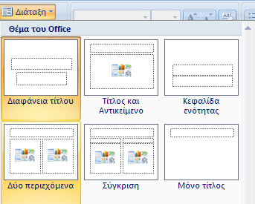
Στην αριστερή μεριά γράψτε όλους του θεούς ενώ στα δεξιά όλες τις θεές.

Στη συνέχεια, εισάγετε 12 διαφάνειες, μια για κάθε θεό του Ολύμπου (τίτλο και αντικείμενο) και δώστε τίτλο το όνομα του θεού πχ Δίας και για κείμενο αυτό που βλέπετε παρακάτω.

Οι δώδεκα θεοί του Ολύμπου
- Δίας: Ήταν η ύψιστη θεότητα του αρχαιοελληνικού πανθέου, καθώς και θεός του ουρανού και του κεραυνού. Λατρευόταν ως ο θεός που καθόριζε τις τύχες των ανθρώπων και ρύθμιζε την ηθική τάξη του κόσμου.
- Ήρα: Στην ελληνική μυθολογία, η Ήρα ήταν αδερφή και γυναίκα του Δία, κόρη του Κρόνου και της Ρέας. Ήταν η θεά του γάμου και προστάτιδα των γυναικών. Προς τιμή της Ήρας γίνονταν γιορτές σε πολλές πόλεις της αρχαίας Ελλάδας που ονομάζονταν Ηραία. Τα λαμπρότερα Ηραία γίνονταν στο Άργος, τη Σάμο και την Ολυμπία.
- Ποσειδώνας: Γιος του Κρόνου και της Ρέας και αδελφός του Δία. Στην Ελληνική μυθολογία ο Ποσειδώνας ήταν ο Θεός της θάλασσας, των ποταμών, των πηγών και των πόσιμων νερών. Με την τρίαινά του μπορούσε τόσο να δημιουργεί τρικυμίες όσο και να ηρεμεί τα νερά. Θεωρούνταν προστάτης των ναυτικών και των ψαράδων.
- Δήμητρα: Μια από τις μεγαλύτερες και παλαιότερες θεές της αρχαίας ελληνικής μυθολογίας. Θεά της βλάστησης και της γεωργίας, προστάτευε ιδιαίτερα τις καλλιέργειες δημητριακών και τους αγρότες. Ήταν επίσης αυτή που θέσπισε τα Ελευσίνια Μυστήρια.
- Εστία: Προστάτιδα της οικογενειακής ευτυχίας, είχε ως ιερό της το κέντρο του σπιτιού. Ήταν η μεγαλύτερη κόρη και το πρώτο παιδί του Κρόνου και της Ρέας, για αυτό και τέθηκε επικεφαλής όλων των μεγάλων Θεοτήτων.
- Ήφαιστος: Ήταν πανέξυπνος και εφευρετικότατος, άρχοντας των κατασκευών και της μεταλλουργίας, επιδέξιος και δυνατός τεχνίτης.
- Αφροδίτη: Η Αφροδίτη αναδύθηκε από τη θάλασσα και αποτέλεσε το συνώνυμο της γυναικείας ομορφιάς κατά την αρχαιότητα. Θεά του έρωτα και της αγάπης. Θεοί και θνητοί, ήταν όλοι μπλεγμένοι στα ερωτικά της δίχτυα.
- Ερμής: Ήταν ο αγγελιοφόρος που έφερνε μηνύματα σε Θεούς και ανθρώπους. Προστάτης των εμπόρων, των οδοιπόρων και των παλαιστών, εξελίχθηκε σε Θεό του πνεύματος.
- Απόλλων: Ο Απόλλωνας ήταν ο Θεός του φωτός, της μουσικής και της Αρμονίας. Γεννημένος στο ιερό νησί της Δήλου, ανέβηκε από την πρώτη κιόλας μέρα στον Όλυμπο. Όπως και στη Θεά Αθηνά, ιερός αριθμός του ήταν το "7», δηλαδή ο αριθμός της πληρότητας, του πνεύματος και του μακρόκοσμου.
- Άρης: Ήταν γιος του Δία και της Ήρας. Θεός του πολέμου, εμφανίζεται προκλητικός και εκπροσωπεί την παρορμητική φύση του. Χαρακτηριστικό του αποτελούν οι πολλές διαμάχες με την έτερη πολεμική Θεά, την Αθηνά, έτσι όπως τις περιγράφει και ο Όμηρος στην Ιλιάδα.
- Άρτεμις: Δίδυμη αδελφή του Απόλλωνα, ήταν η Θεά της άγριας φύσης και του κυνηγιού, προστάτιδα των λεχώνων γυναικών και της υπαίθρου. Τα σύμβολα της Άρτεμις ξεκινούσαν από ζώα και φυτά και κατέληγαν σε όπλα όπως κατσίκα, ελάφι, φίδι, δάφνη, φοίνικας, σπαθί, φαρέτρα, ακόντιο και άλλα.
- Αθηνά: Θεά της σοφίας, της στρατηγικής και του πολέμου. Ο Παρθενώνας στην Αθήνα είναι ο πιο διάσημος ναός αφιερωμένος σε εκείνη. Η Αθηνά ήταν η αγαπημένη κόρη του Δία. Συμβολίζεται από μια κουκουβάγια και έφερε μια ασπίδα από δέρμα κατσίκας.

